模拟题三答案

一 选择题
1 | 2 | 3 | 4 | 5 | 6 | 7 | 8 | 9 | 10 | 11 | 12
D | B | B | A | B | C | B | B | C | C | D | B

二、填空题
1． 2．π 3．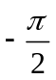 4．4π ， 暗 5．30°
6．210K 7．0 ，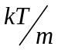 8．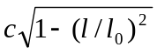，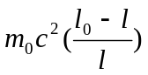 9．4∶1

三、计算题（共40分）
1．（本题10分）
解：(1) O处质点，t = 0 时 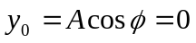， 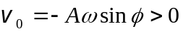 或由旋转矢量法可得 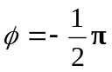
而 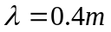 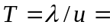 (0.40/ 0.08) s= 5 s
故O点的振动方程为 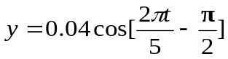
(2)根据波动方程的标准形式
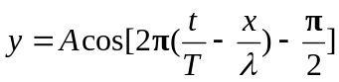
故波动表达式为 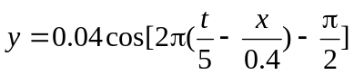 (SI)
(3) P处质点的振动方程为
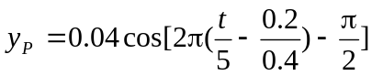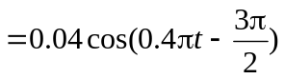 (SI)
或 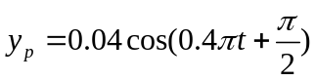 (SI)

2．（本题10分）
解：（1）吸热过程ab，从高温热源吸收的热量
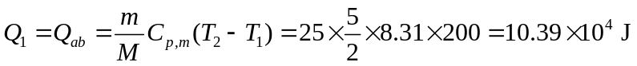
（2）等压过程ab做功
等体过程做功为零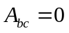
等温过程ca做功
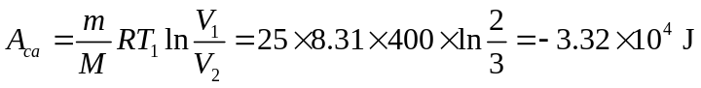
净功 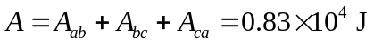
（3）循环过程的热效率 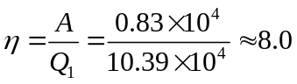﹪

3．（本题10分）
解：(1) 由光栅方程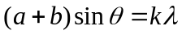
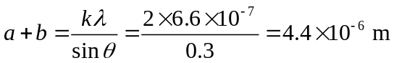
(2) 由缺级公式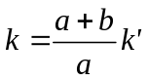，根据题意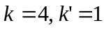
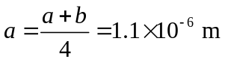
(3) 由光栅方程，取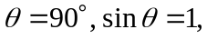
则 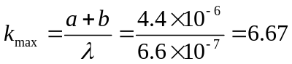，取整数6
考虑到第四级缺级，可能观察到的明条纹级数为
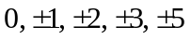共9条

4．（本题5分）
解：设飞船A相对于飞船B的速度大小为v，这也就是飞船B相对于飞船A的速度大小．在飞船B上测得飞船A的长度为
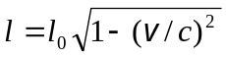
故在飞船B上测得飞船A相对于飞船B的速度为
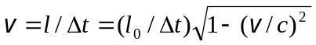 
解得 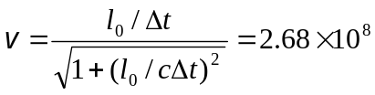 m/s
所以飞船B相对于飞船A的速度大小也为2.68×10⁸ m/s．

6．（本题5分）
解： 概率密度 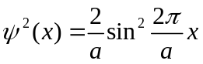
粒子在某间出现的概率 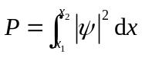
粒子在到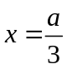之间出现的概率
